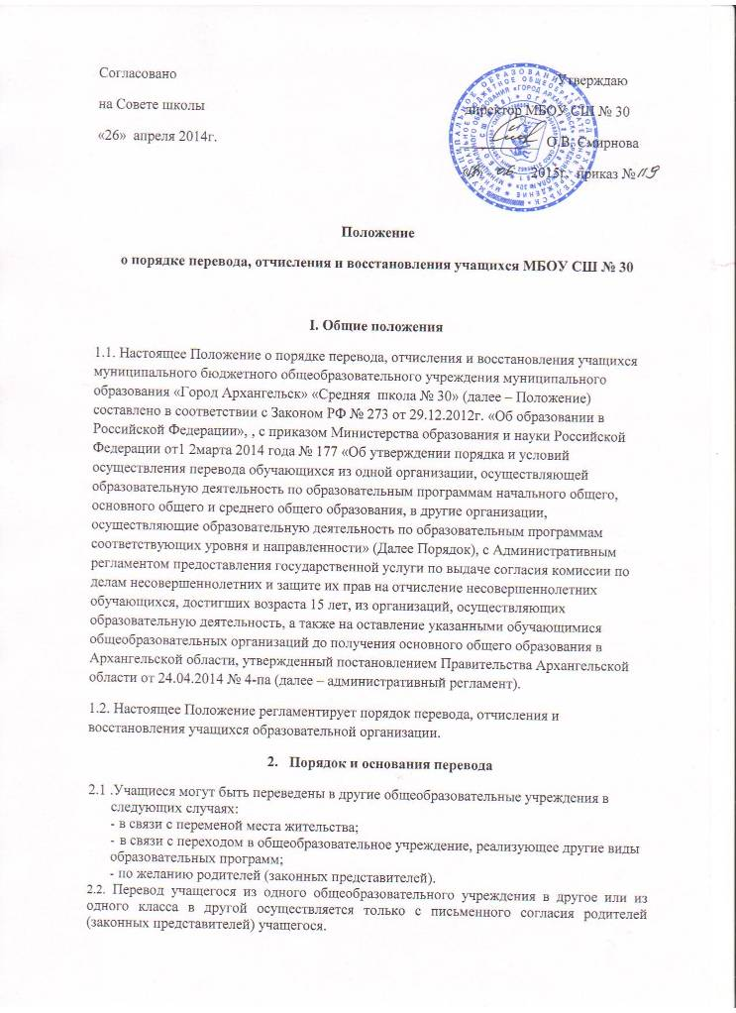
2.3. Перевод совершеннолетнего учащегося по его инициативе или несовершеннолетнего учащегося из одного общеобразовательного учреждения в другое по инициативе его родителей может осуществляться в течение всего учебного года при наличии в соответствующем классе свободных мест согласно установленному для данного учреждения норматива. При переходе в общеобразовательное учреждение, закрепленное за местом проживания, отказ в приеме по причине отсутствия свободных мест допускается. При отсутствии свободных мест в выбранной организации родители обращаются в департамент образования для определения принимающей организации из числа муниципальных образовательных организаций.
2.4. Перевод учащегося на основании решения суда производится в порядке, установленном законодательством.
2.5. При переводе несовершеннолетнего учащегося из учреждения его родителям (законным представителям) выдаются документы, которые они обязаны представить в другое общеобразовательное учреждение:
- личное дело;
- документы, содержащие информацию об успеваемости учащегося в текущем учебном году (выписка из классного журнала с текущими отметками и результатами промежуточной аттестации), заверенные печатью и подписью директора школы;
- медицинская карта (если находится в школе),
2.6. Школа выдает документы по личному заявлению родителей (законных представителей) и с предоставлением справки о зачислении ребенка в другое общеобразовательное учреждение. В заявлении совершеннолетнего учащегося или родителей (законных представителей) несовершеннолетнего учащегося об отчислении в порядке перевода в принимающую организацию указываются:
а) фамилия, имя, отчество (при наличии) учащегося;
б) дата рождения;
в) класс и профиль обучения (при наличии);
г) наименование принимающей организации. В случае переезда в другую местность указывается только населенный пункт, субъект Российской Федерации.
2.7. Перевод учащихся оформляется приказом об отчислении учащегося в порядке перевода с указанием принимающей организации в трехдневный срок.
3. Порядок и основания отчисления
3.1. Образовательные отношения прекращаются в связи с отчислением учащегося из организации:
- в связи с завершением основного общего и среднего общего образования с выдачей документа государственного образца о соответствующем уровне образования;
- досрочно по основаниям, установленным п 2.2. настоящего Положения.
3.2. Образовательные отношения могут быть прекращены досрочно в случаях:
1) по инициативе (заявлению) обучающегося или родителей (законных представителей) несовершеннолетнего обучающегося, в том числе в случае перевода обучающегося для продолжения освоения образовательной программы в другую организацию, осуществляющую образовательную деятельность, в связи с изменением места жительства.
2) по решению педагогического совета, за неоднократное совершение дисциплинарных проступков, предусмотренных частью 4 Федерального закона «Об образовании в Российской Федерации» допускается применение отчисления несовершеннолетнего обучающегося, достигшего возраста пятнадцати лет, как меры дисциплинарного взыскания. Отчисление несовершеннолетнего обучающегося применяется, если иные меры дисциплинарного взыскания и меры педагогического воздействия не дали результата и дальнейшее его пребывание в школе оказывает отрицательное влияние на других обучающихся, нарушает их права и права работников организации, осуществляющей образовательную деятельность, а также нормальное функционирование образовательной организации.
3) в случае установления нарушения порядка приема в образовательную организацию, повлекшего по вине обучающегося его незаконное зачисление в образовательную организацию;
4) по обстоятельствам, не зависящим от воли обучающегося или родителей (законных представителей) несовершеннолетнего обучающегося и школы, в том числе в случае ликвидации образовательной организации.
3.3.Решение об отчислении несовершеннолетнего обучающегося, достигшего возраста пятнадцати лет и не получившего основного общего образования, как мера дисциплинарного взыскания принимается с учетом мнения его родителей (законных представителей) и с согласия комиссии по делам несовершеннолетних и защите их прав. Решение об отчислении детей-сирот и детей, оставшихся без попечения родителей, принимается с согласия комиссии по делам несовершеннолетних и защите их прав и органа опеки и попечительства. Школа обязана незамедлительно проинформировать об отчислении несовершеннолетнего обучающегося в качестве меры дисциплинарного взыскания департамент образования мэрии города Архангельска.
3.4. Основанием для прекращения образовательных отношений является приказ школы об отчислении обучающегося из организации. Если с обучающимся или родителями (законными представителями) несовершеннолетнего обучающегося заключен договор об оказании платных образовательных услуг, при досрочном прекращении образовательных отношений такой договор расторгается на основании распорядительного акта об отчислении обучающегося. Права и обязанности обучающегося, предусмотренные законодательством об образовании и локальными нормативными актами школы прекращаются с даты его отчисления из школы.
3.5. При досрочном прекращении образовательных отношений в трехдневный срок после издания распорядительного акта об отчислении обучающегося выдает лицу, отчисленному из этой организации, справку об обучении в соответствии с частью 12 статьи 60 Федерального закона от 29.12.2012 №273-ФЗ «Об образовании в Российской Федерации».
3.6. Отчисление учащегося в связи со сменой места жительства или при переводе в другое образовательное учреждение производится приказом директора школы на основании заявления родителей (законных представителей). Родителям (законным представителям) выдается под роспись личное дело учащегося и бланк справки, подтверждающий прибытие выбывшего учащегося в другую образовательную организацию. В заявлении указываются:
а) фамилия, имя, отчество (при наличии) обучающегося;
б) дата рождения;
в) класс обучения;
г) причины оставления учреждения
3.7. Отчисление учащегося по решению суда за совершение правонарушений, предусматривающих определение в места лишения свободы, осуществляется приказом директора на основании решения суда.
3.8. Досрочное прекращение образовательных отношений по инициативе обучающегося или родителей (законных представителей) несовершеннолетнего обучающегося не влечет за собой возникновение каких-либо дополнительных, в том числе материальных, обязательств указанного обучающегося перед школой.
3.9.Обучающимся, не прошедшим итоговой аттестации или получившим на итоговой аттестации неудовлетворительные результаты, а также обучающимся, освоившим часть образовательной программы и (или) отчисленным из учреждения выдается справка об обучении или о периоде обучения установленного образца.
3.10.Учащийся, родители (законные представители) несовершеннолетнего учащегося вправе обжаловать решение об отчислении, принятое по инициативе Учреждения, в установленном законом порядке.

4. Порядок восстановления
4.1. Восстановление учащегося в школе, если он досрочно прекратил образовательные отношения по своей инициативе и (или) инициативе родителей (законных представителей), проводится в соответствии с Правилами приема учащихся в школу.
4.2. Лица, отчисленные ранее из учреждения, не завершившие образование по основной образовательной программе, имеют право на восстановление в число учащихся образовательного учреждения независимо от продолжительности перерыва в учебе, причины отчисления.
4.3. Право на восстановление в учреждение имеют лица, не достигшие возраста восемнадцати лет.
4.4. Восстановление лиц в число учащихся учреждения осуществляется только на свободные места.
4.5. Восстановление учащегося производится на основании личного заявления родителей (законных представителей) на имя директора учреждения.
4.6. Решение о восстановлении учащегося принимает директор учреждения, что оформляется соответствующим приказом.
4.7. При восстановлении в учреждение заместитель директора по учебно-воспитательной работе устанавливает порядок и сроки ликвидации академической задолженности (при наличии таковой).
4.8. учащимся, восстановленным в учреждение и успешно прошедшим государственную (итоговую) аттестацию, выдается государственный документ об образовании установленного образца.

